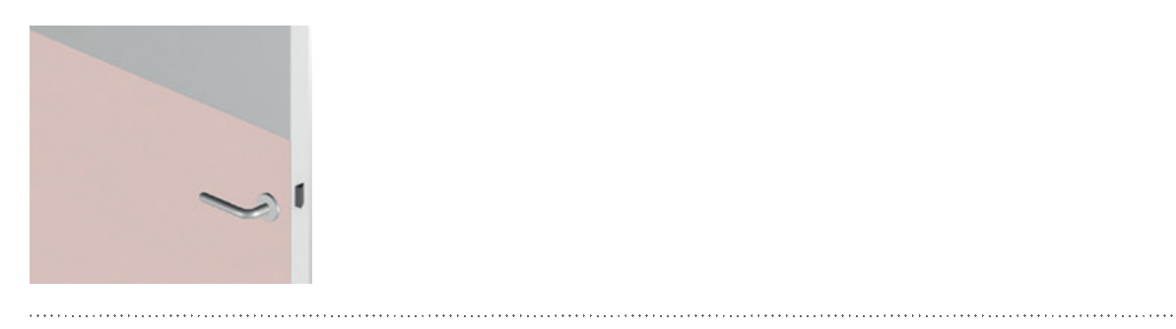




DESCRIPTIF-TYPE

1/2 PORTE DROITE
PLAQUE DE PROTECTION EN INOX BROSSÉ – 10/10e
PLAC’INOX

- Description : fourniture et pose d’une plaque de protection en inox brossé 304L – qualité alimentaire - (de type Plac’Inox de SPM). Sa longueur maximale est de 2,50 m, sa hauteur maximale de 1,25 m, son épaisseur de 10/10e. Pour limiter le nettoyage avant réception, un film de protection est exigé.
- Fini : brossé
- Mode de pose : par encollage suivant prescription du fabricant.
